北京市医用耗材阳光采购平台
冠脉支架数据填报
用户操作手册
（医疗机构版）

北京市医药集中采购服务中心
2020.9

一、 准备工作 3
1.1. 平台运行环境要求 3
1.2. 数字证书应用环境 3
1.3. 数字证书使用常见问题 3
二、 平台登录 4
三、 系统使用说明 5
3.1. 冠脉支架报量 5
3.2.1. 系统功能说明 5
3.2.2. 系统操作说明 5

准备工作

平台运行环境要求
操作系统：Windows7及以上版本；
浏览器支持：本平台以浏览器/服务器模式运行，推荐使用谷歌、360、火狐、IE（10.0及以上版本）浏览器。

数字证书应用环境
使用本平台首先需安装数字证书应用环境。在平台登录页面（https://hc.bjmbc.org.cn:1000/ ）下载数字证书应用环境安装程序和安装说明，按照安装说明进行安装；安装成功后，插入数字证书USB-Key（仅插入一张），系统自动进行识别，识别成功则用户名框显示数字证书名称；在密码框输入数字证书密码，校验成功后进入平台。

数字证书使用常见问题
1．插入数字证书后，用户名框不显示数字证书名称
答：本平台的数字证书应用环境安装程序未安装或安装不成功所致，可在平台登录页面（https://hc.bjmbc.org.cn:1000/ ）下载安装程序和安装说明进行安装。
2．密码输入框内不能输入密码
答：浏览器版本过低、与数字证书驱动程序不能兼容所致，需升级浏览器至最新版本，建议使用主流浏览器，如谷歌、360、火狐等。
3．如何修改数字证书密码
答：打开本地BJCA证书助手，修改当前数字证书的密码。如忘记数字证书密码或连续10次输错，请联系BJCA申请办理证书解锁。

平台登录
打开浏览器，输入平台地址https://hc.bjmbc.org.cn:1000/ ，进入平台登录界面，插入数字证书。等待页面读取证书后，输入证书密码，点击“登录”。如图（1）所示：
注意：登录时只允许插入一张数字证书。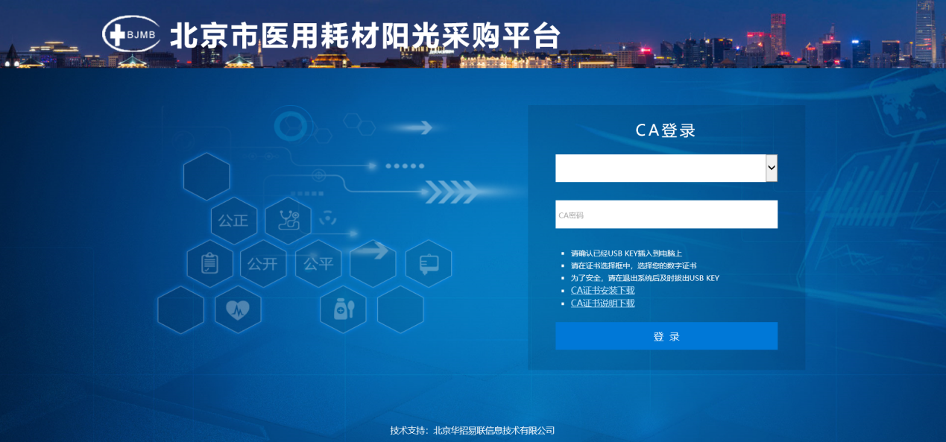
图（1）
密码验证成功后进入平台，显示交易系统主页面，如图（2）所示:
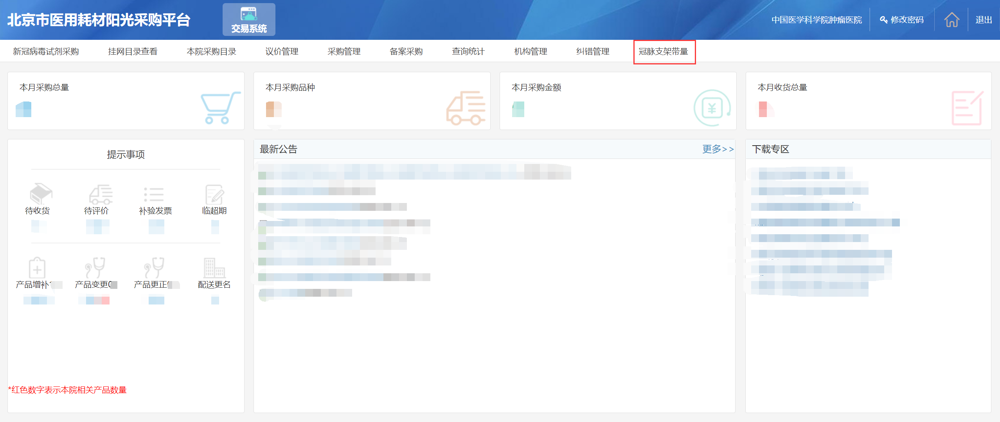
图（2）

系统使用说明

冠脉支架报量

系统功能说明
【历史采购填报】页面显示的是本次国家组织集中带量采购的冠脉支架产品目录，产品信息具体到规格型号。
【历史采购核对】页面显示本院已填报的历史采购信息，供用户核查比对。
【需求量填报】页面显示的本次国家组织集中带量采购的冠脉支架产品（产品类型为载药合金），产品信息具体到注册证号。

系统操作说明
（1）点击菜单【冠脉支架报量-历史采购填报】进入页面，使用查询功能查询出本院所需报量的冠脉支架类产品，可点击操作列“2019年”、“2020年1-8月”填报相应的历史采购量和采购价。如图（3）所示
注：状态说明里标记红色文字“该产品不属于本次带量采购范围”的产品，可以正常填报2019年和2020年1-8月的历史采购信息。
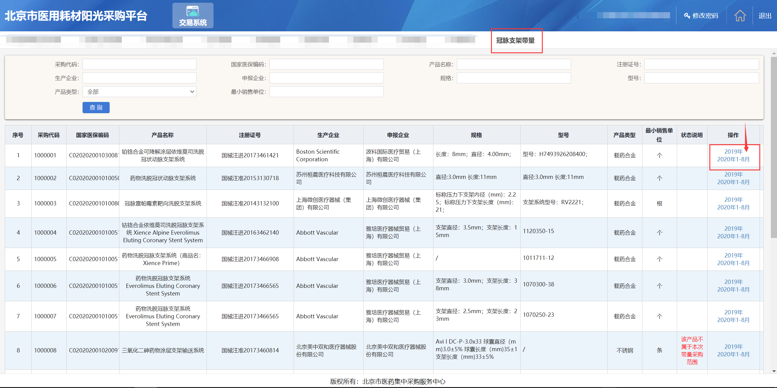
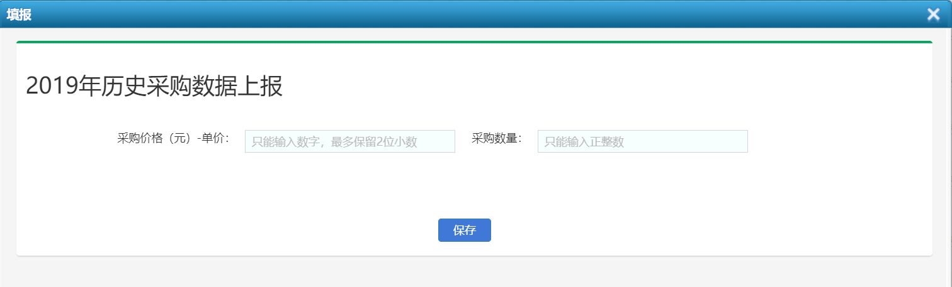
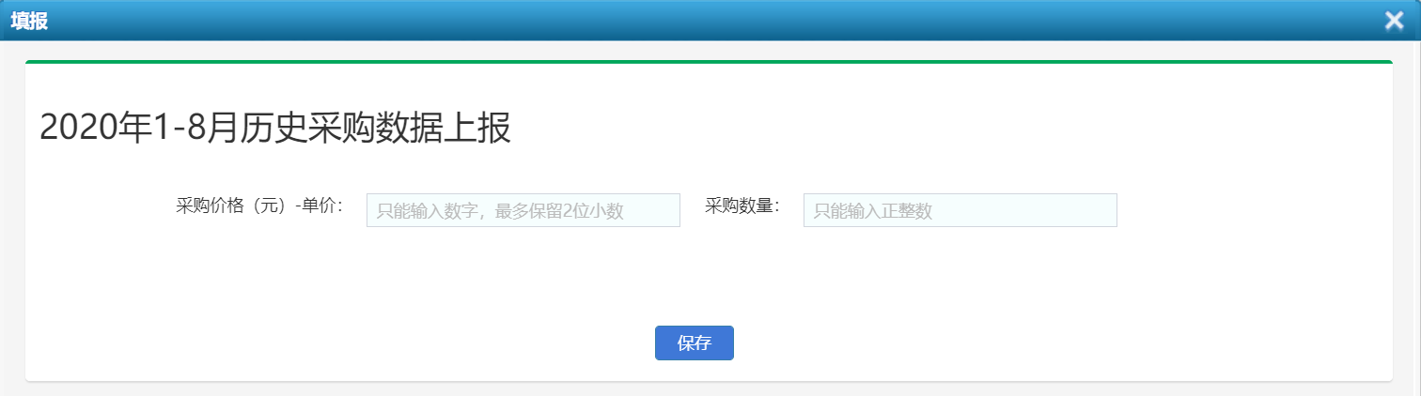
图（3）
（2）点击菜单【冠脉支架报量-历史采购核对】进入页面，可对本院已填报的历史采购信息进行核对，支持导出Excel进行核对，有误的信息可进行删除操作，若出现漏报情况，可返回【历史采购填报】页面继续填报，核实信息无误后，可在本页面下载承诺书模板，在本地打印盖章后，上传盖章件的图片，并提交历史采购信息，继续进入下一步需求量的填报，在规定填报时间内，允许撤回修改历史采购信息，直至填报时间截止。如图（4）所示；
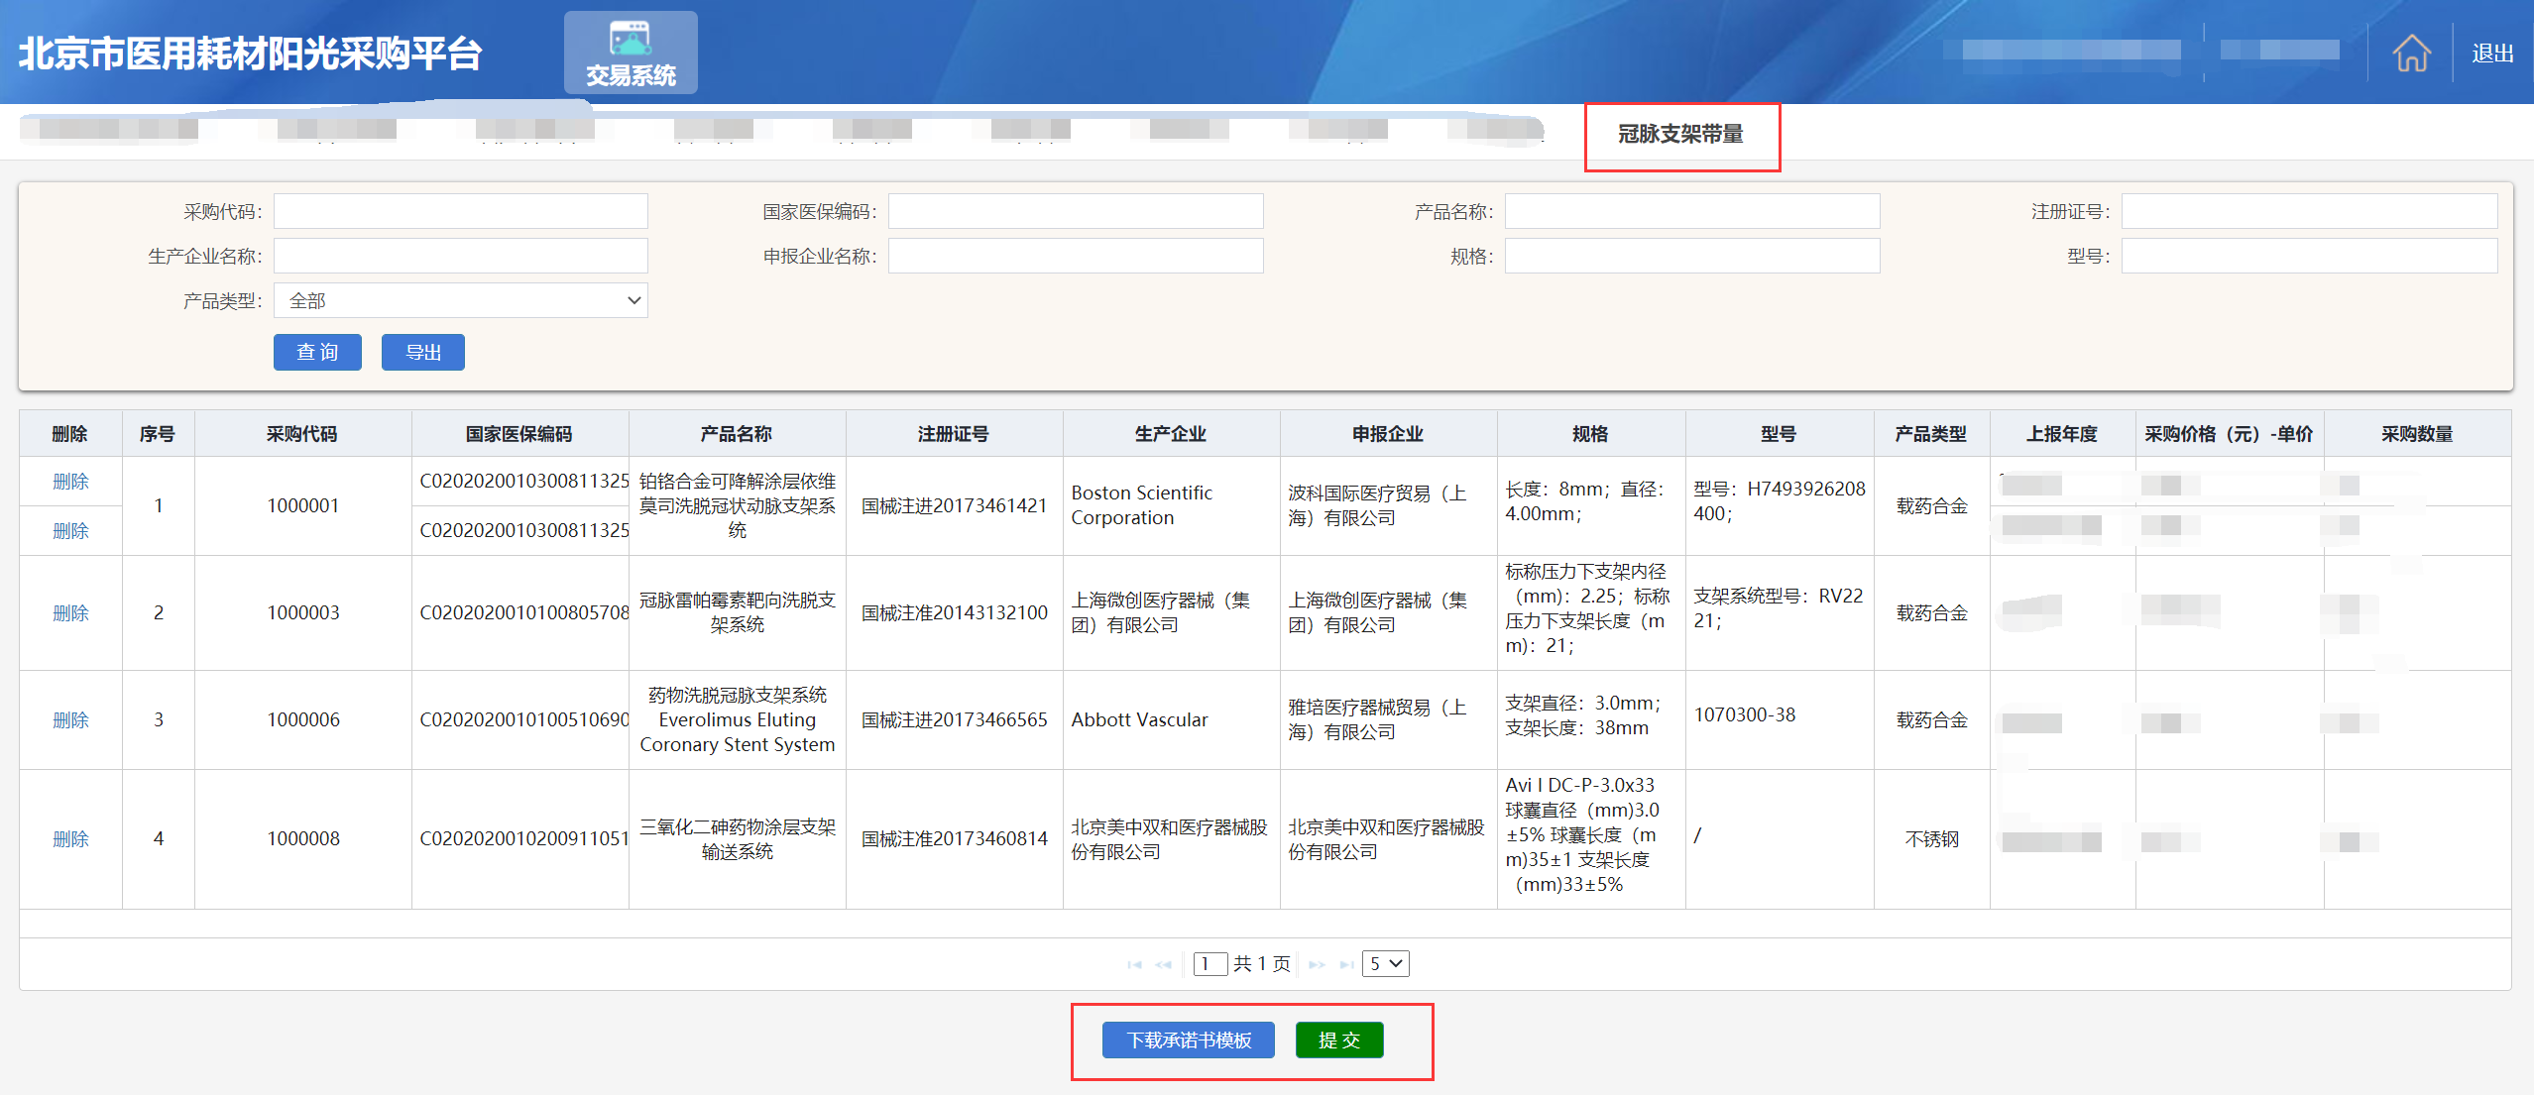
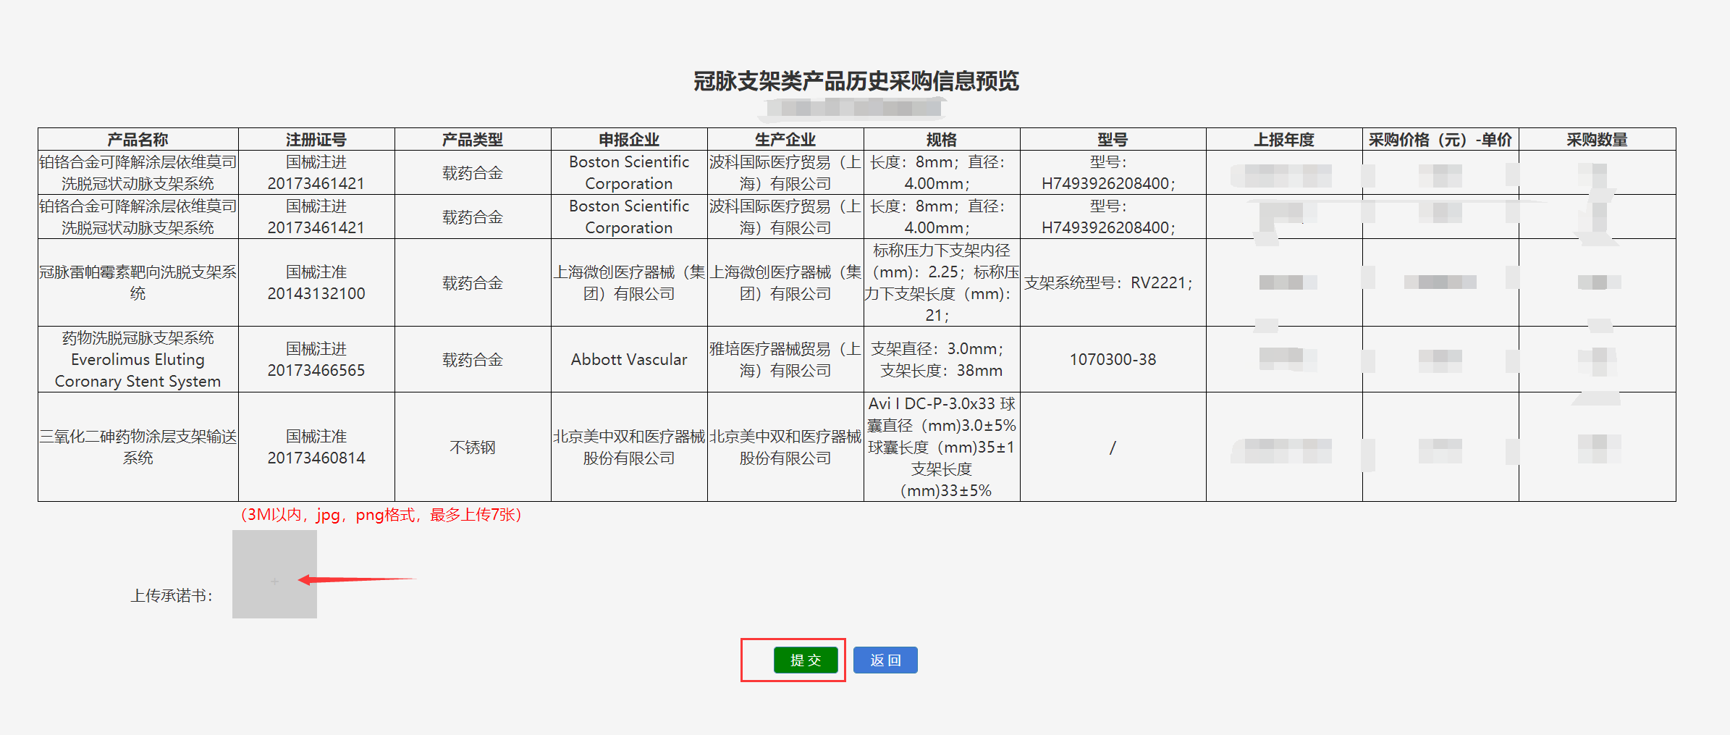
图（4）
（3）点击菜单【冠脉支架报量-需求量填报】，若历史采购信息未提交，将无法进行需求量填报操作。本次需求量填报的产品范围仅是载药合金的产品，用户须按照注册证号进行需求量的填报。
注：填报的需求量若不在2019年历史采购总量的阈值范围内，须填写上报理由，阈值范围是80%-120%。如图（5）所示；
例如：某产品2019年历史采购总量为100，阈值范围则是80-120，填报需求量小于80或大于120时，则须填报相应理由。
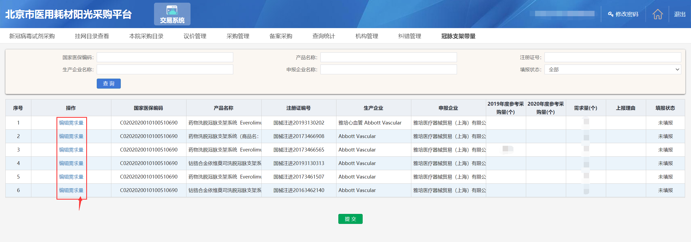
图（5）
最终提交时，会根据已填报的需求总量和2019年历史采购总量对比，需求总量低于2019年历史采购总量时，做相应提醒，不做限制。
提交成功后，在填报限定时间内允许撤回修改，直至填报时间截止，请仔细核对好填报信息，确认无误后及时提交，即为需求量填报工作完成。

